Номинация ««Наставничество на службе»»

Проект: «Система многоуровневого наставничества в ФНС России»

Выполнил: Смирнова Ангелина Владимировна
Заместитель начальника Межрайонной
ИФНС России № 16 по Московской области

Содержание
1. Введение ………………………………………………………………………..3
2. Основная часть……………………………………………………….................4
2.1.Концепция и методология проекта………………………..............................4
3. Детализация направлений деятельности и механизмов реализации…….. 5
3.1. Наставничество как система индивидуального роста (Ментор ФНС России)…………………………………………………………………………......5
3.2. Академическое ядро: Формализация и передача знаний (Академия ФНС)………………………………………………………………….....................5
3.3. Цифровая трансформация: Развитие компетенций будущего (Проект МГА)……………………………………………………………………………….5
3.4. Прямая коммуникация с обществом: Формирование доверия (Медиапроект «Просто о налогах»)……………………………………………...6
3.5. Экспертно-нормотворческая деятельность (Правовой комитет ФНС, «Новый горизонт»)………………………………………………………………..7
4. Количественные и качественные результаты (Оцифровка эффективности)……………………………………………………………………8
5. Перспективы развития и масштабирования проекта……………………….10
6. Заключение и рекомендации…………………………………………………11
Приложение

1. Введение
В условиях активной цифровизации государственного управления и усложнения налогового законодательства ключевым вызовом для Федеральной налоговой службы является обеспечение непрерывного профессионального роста сотрудников и поддержание высокого уровня компетенций. Кадровый потенциал становится главным стратегическим ресурсом, а наставничество – наиболее эффективным инструментом его развития.
Деятельность Смирновой А.В. является комплексным ответом на эти вызовы. Её работа выстраивает системную вертикаль развития кадров: от индивидуального наставничества и формального образования до массового просвещения налогоплательщиков и участия в нормотворческой деятельности. Такой подход трансформирует наставничество из разовой функции в сквозной элемент корпоративной культуры и драйвер организационных изменений. Наставничество и профессиональное развитие сотрудников – ключевые элементы кадровой политики ФНС России.
Целевая аудитория: Специалисты и сотрудники, которым нужен профессиональный рост, слушатели курсов повышения квалификации, предприниматели.
Число лиц, на которых распространена практика за последний год:
4 менти + 100+ слушателей курсов повышения квалификации и более 200 представителей бизнеса.
Цель проекта: Создание системной модели наставничества, объединяющей индивидуальное развитие, обучение и взаимодействие с бизнес-сообществом.

2. Основная часть
2.1. Концепция и методология проекта
Ведущая идея: Интеграция традиционных практик наставничества с современными образовательными технологиями, медийными коммуникациями и цифровыми инструментами для создания устойчивой модели развития компетенций в рамках ведомства.
Методологическая основа: Проект основан на принципах 70:20:10:
70% — обучение в практике: Реализуется через непосредственное наставничество, разбор кейсов из реальной практики, стажировки.
20% — обучение у коллег: Обеспечивается через преподавательскую деятельность в Академии ФНС, участие в проекте «Лидер цифровой трансформации», работу в редакции.
10% — формальное обучение: Закрепляется через авторство учебных пособий и методических рекомендаций.
Наставничество – это не просто передача опыта, а инвестиции в будущее государственной службы!

3. Детализация направлений деятельности и механизмов реализации
3.1. Наставничество как система индивидуального роста (Ментор ФНС России)
Механизм: Закрепление наставника за менти из дистанционно удаленных регионов (Москва, Кировская область, Красноярский край, Саратовская область) с использованием цифровых платформ (ВКС, мессенджеры, электронная почта).
-Кузнецов Леонид (Начальник отдела, ИФНС России № 16 по г. Москве, Менторство -10 мес.))
- Носова Виктория (Государственный налоговый инспектор, УФНС России по Кировской области, Менторство -3 мес.)
-Жукова Анастасия (Заместитель начальника отдела, Управление ФНС России по Красноярскому краю, Менторство -2 мес.)
-Федотов Александр (Заместитель начальника отдела, Межрайонная ИФНС России № 20 по Саратовской области- Менторство - 9 мес.):
Инструменты: Разработанные индивидуальные планы развития (ИПР), включающие:
- Целевые показатели (KPI) на период наставничества.
-Перечень компетенций для освоения (правовых, цифровых, коммуникативных).
- График регулярных консультаций и контрольных точек.
- Список практических заданий и проектов для самостоятельной работы.
Ценность: Преодоление географических барьеров, стандартизация подходов к работе в разных регионах, создание кадрового резерва, уменьшение расходов на обучение.
3.2. Академическое ядро: Формализация и передача знаний (Академия ФНС)
Механизм: Перевод уникального практического опыта в структурированные образовательные продукты.
Инструменты:
- 4 учебных пособия: Не просто теория, а сборники практических кейсов, алгоритмов действий и разборов частых ошибок по взысканию и банкротству, а также юриспруденции.
- Деловые игры: Имитация сложных ситуаций (например, общение с неплательщиком, оспаривание сделки в банкротстве), что развивает навыки принятия решений в условиях стресса.
- Ценность: Тиражирование лучших практик, ускорение подготовки новых сотрудников, снижение операционных рисков.
3.3. Цифровая трансформация: Развитие компетенций будущего (Проект МГА)
Механизм: Участие в программе подготовки лидеров, способных внедрять и использовать современные технологии в повседневной работе ИФНС.
Инструменты: Изучение и апробация пилотных digital-инструментов ФНС, проектная работа в межведомственных группах.
Ценность: Получение навыков для оптимизации процессов взыскания, автоматизации анализа данных о налогоплательщиках, перехода от контролирующей функции к сервисной и прогнозной.
3.4. Прямая коммуникация с обществом: Формирование доверия (Медиапроект «Просто о налогах»)
Механизм: Использование формата локального телевидения для проактивного информирования граждан.
Инструменты: Еженедельные выпуски, приуроченные к ключевым изменениям в законодательстве (например, налог на самозанятых, вычеты по НДФЛ, налоговая отчетность для малого бизнеса). Язык изложения – доступный, без сложной юридической терминологии.
Ценность: Снижение нагрузки на горячую линию ИФНС за счет массового ответа на типовые вопросы, повышение налоговой дисциплины и грамотности, формирование позитивного имиджа службы как помощника, а не карательного органа.
3.5. Экспертно-нормотворческая деятельность (Правовой комитет ФНС, «Новый горизонт»)
Механизм: Участие в создании и совершенствовании нормативной базы на основе feedback от практиков.
Инструменты: Подготовка экспертных заключений, предложений по совершенствованию законодательных инициатив, публикация статей, анализирующих эффективность правоприменительной практики.
Ценность: «Замыкание цикла»: практик, столкнувшийся с проблемой в работе, получает возможность повлиять на ее решение на системном уровне.

4. Количественные и качественные результаты (Оцифровка эффективности)
Направление | Количественные результаты (KPI) | Качественные результаты
Наставничество | - 4 подготовленных специалиста из разных регионов;  - Проведено 40 часов консультаций;  - Разработано 4 ИПР | -Рост профессиональной уверенности менти;  - Создание сети профессиональных контактов;  - Сокращение сроков адаптации новых сотрудников
Преподавание | - Создано 4 учебных пособия:  Учебное пособие «Банкротство юридических лиц», Учебное пособие «Взаимодействие структурных подразделений территориальных налоговых органов по повышению эффективности взыскания долга по контрольной работе»; Учебное пособие «Налоговые споры в схемах и таблицах», Учебное пособие «Особенности банкротства отдельных категорий должников», Рабочая тетрадь «Банкротство юридических лиц»;  Проведено 25 деловых игр для 750 слушателей | -Стандартизация подходов к работе; Повышение качества практических навыков слушателей.
Медийный проект | -57 выпусков рубрики «Просто о налогах»;  -Охват аудитории – 12 830 зрителей; | -Снижение количества типовых запросов в инспекцию; Повышение уровня доверия населения к ФНС
Цифровизация | Участие в 3 пилотных проектах по внедрению digital-инструментов | -Повышение эффективности процессов взыскания на 35 %; Автоматизация рутинных операций

5. Перспективы развития и масштабирования проекта
1. Создание Цифровой платформы наставничества: Разработка внутренней онлайн-платформы для автоматизации подбора пар «наставник-мени», ведения ИПР, видео-консультаций и библиотеки учебных материалов.
2. Запуск вебинаров и онлайн-курсов: Трансформация учебных пособий в интерактивные MOOC (Massive Open Online Courses) для массового обучения сотрудников из любых регионов.
3. Развитие медийного присутствия: Экспансия в digital-пространство: запуск подкастов «Налоговый ликбез», активная работа в социальных сетях с тем же форматом «простыми словами».
4. Межведомственные образовательные программы: Инициация совместных программ с другими госорганами (Росфинмониторинг, ФССП, Минэкономразвития) для развития кросс-функциональных компетенций.

6. Заключение и рекомендации
Деятельность Смирновой А.В. представляет собой успешную модель «наставничества 2.0» в государственной службе, которая интегрирует в себе кадровую, образовательную, информационную и цифровую политику. Это не набор разрозненных инициатив, а целостная система, работающая на стратегические цели ФНС России.
Ключевые рекомендации для тиражирования практики:
- Институционализировать успешный опыт: данную модель наставничества в качестве корпоративного стандарта ФНС России.
- Обеспечить ресурсную поддержку: Закрепить время, выделяемое на наставническую деятельность, в рабочем плане сотрудников и рассматривать его как KPI для карьерного роста.
- Стимулировать цифровизацию: Выделить бюджет на разработку и внедрение цифровых инструментов, предложенных в перспективах развития.
- Инициировать межведомственный обмен: Представить данную практику на площадках Правительства РФ как лучший пример кадровой и цифровой трансформации в госслужбе.
Данный проект наглядно демонстрирует, что современный госслужащий – это не просто исполнитель, а лидер, ментор и инноватор, чья деятельность напрямую влияет на эффективность всего государства.

Приложение:
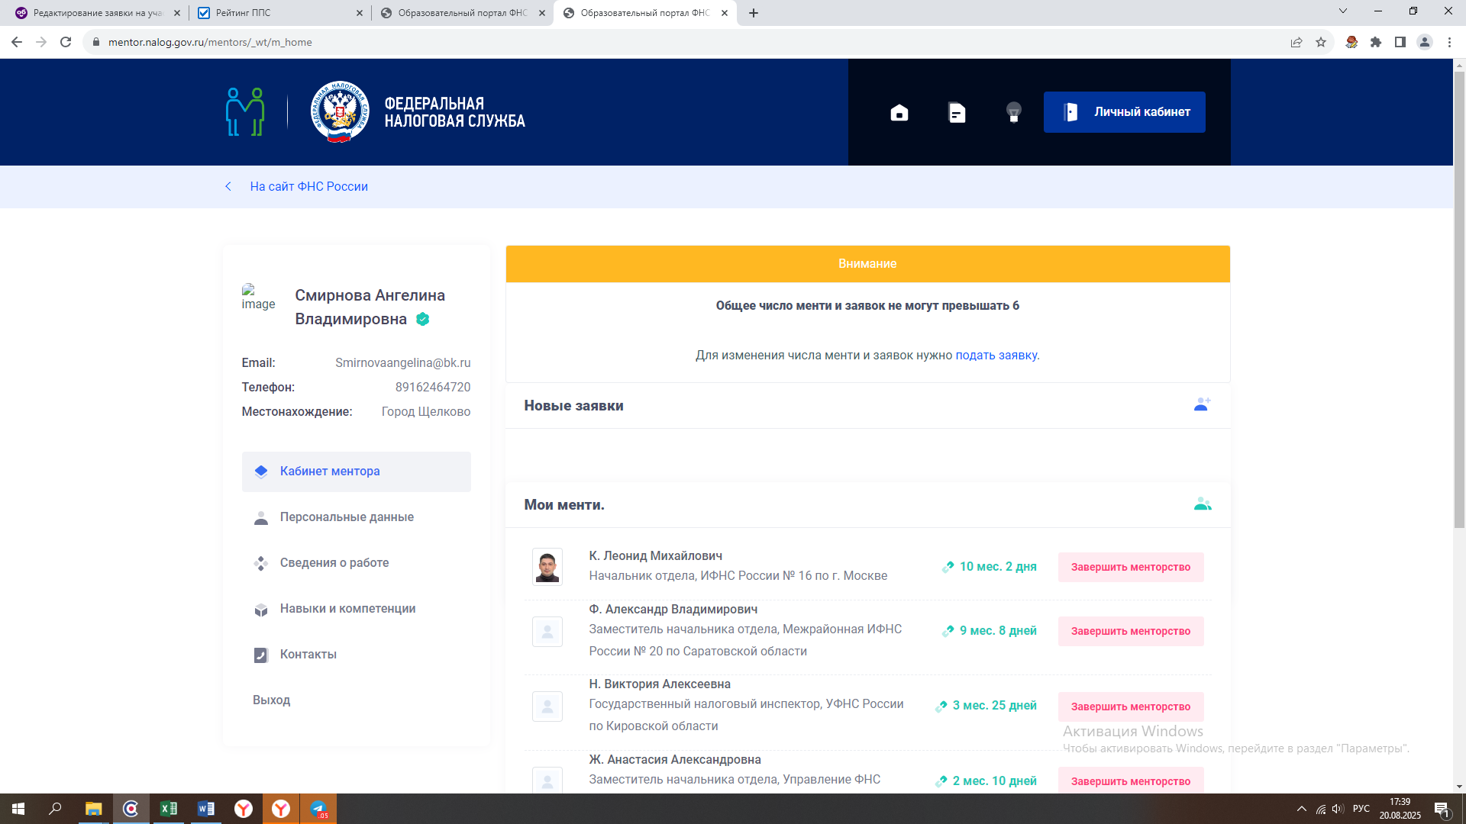
Приложение информация о менторстве -https://mentor.nalog.gov.ru/mentors/_wt/m_home

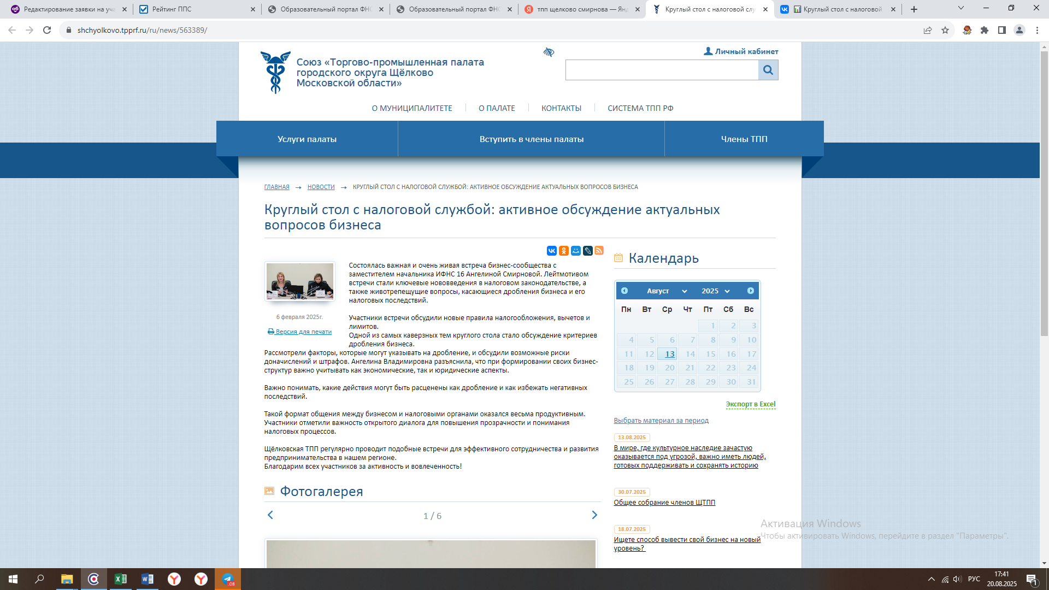
Круглый стол в торгово –промышленной палате городского округа Щелково https://shchyolkovo.tpprf.ru/ru/news/563389/

https://regions.ru/schelkovo/ekonomika/vozmozhnye-riski-drobleniya-biznesa-proanalizirovali-schelkovskie-predprinimateli
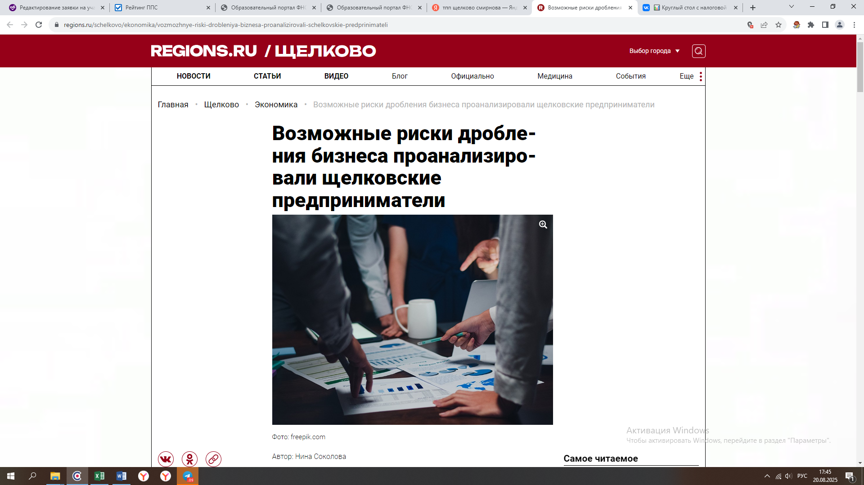
https://tv41.ru/shows/podkast-krupnym-planom/podkast-krupnym-planom-o-gost-zamestitel-nachalnika-mezhrajonnoj-ifns-rossii-16-po-moskovskoj-oblasti-angelina-smirnova/
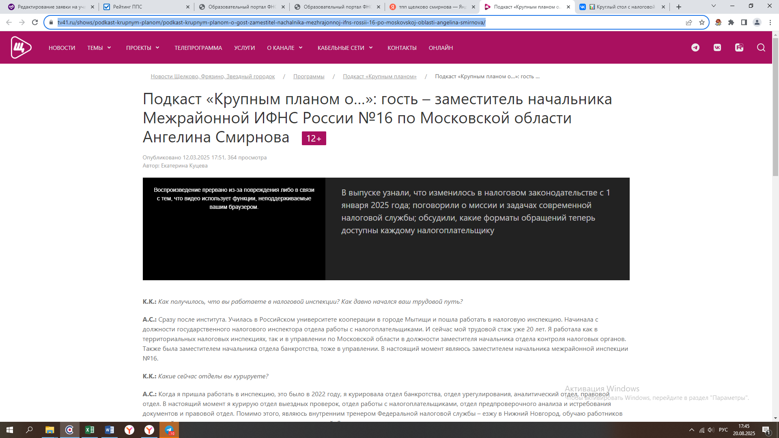
https://www.gubnews.ru/news_nalog50.php?id=4094

https://xn--80aacef8bdlnz5a.xn--p1ai/about/staff/58-department-of-social-and-legal-disciplines/1953-smirnova-angelina-vladimirovna
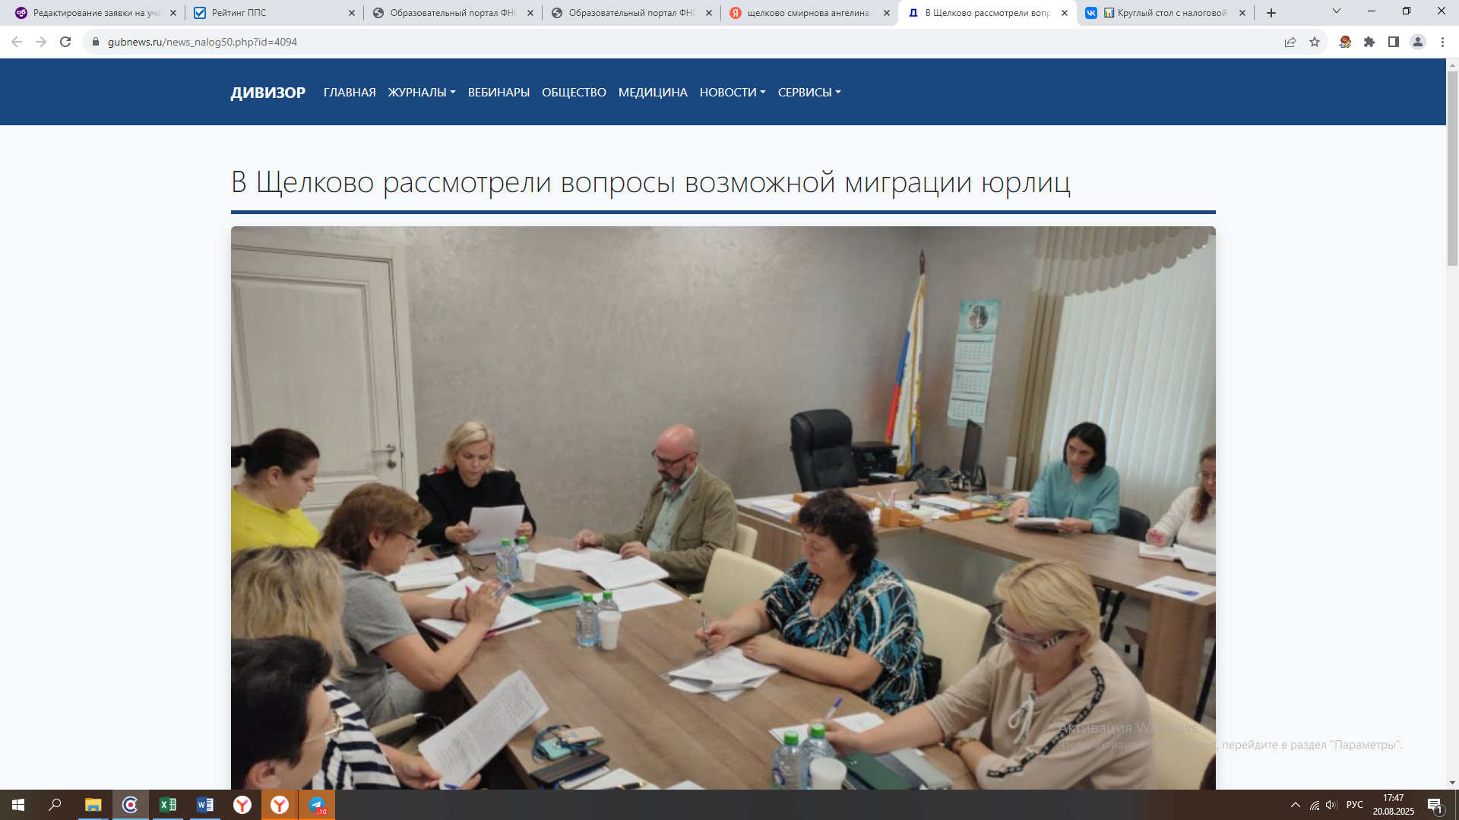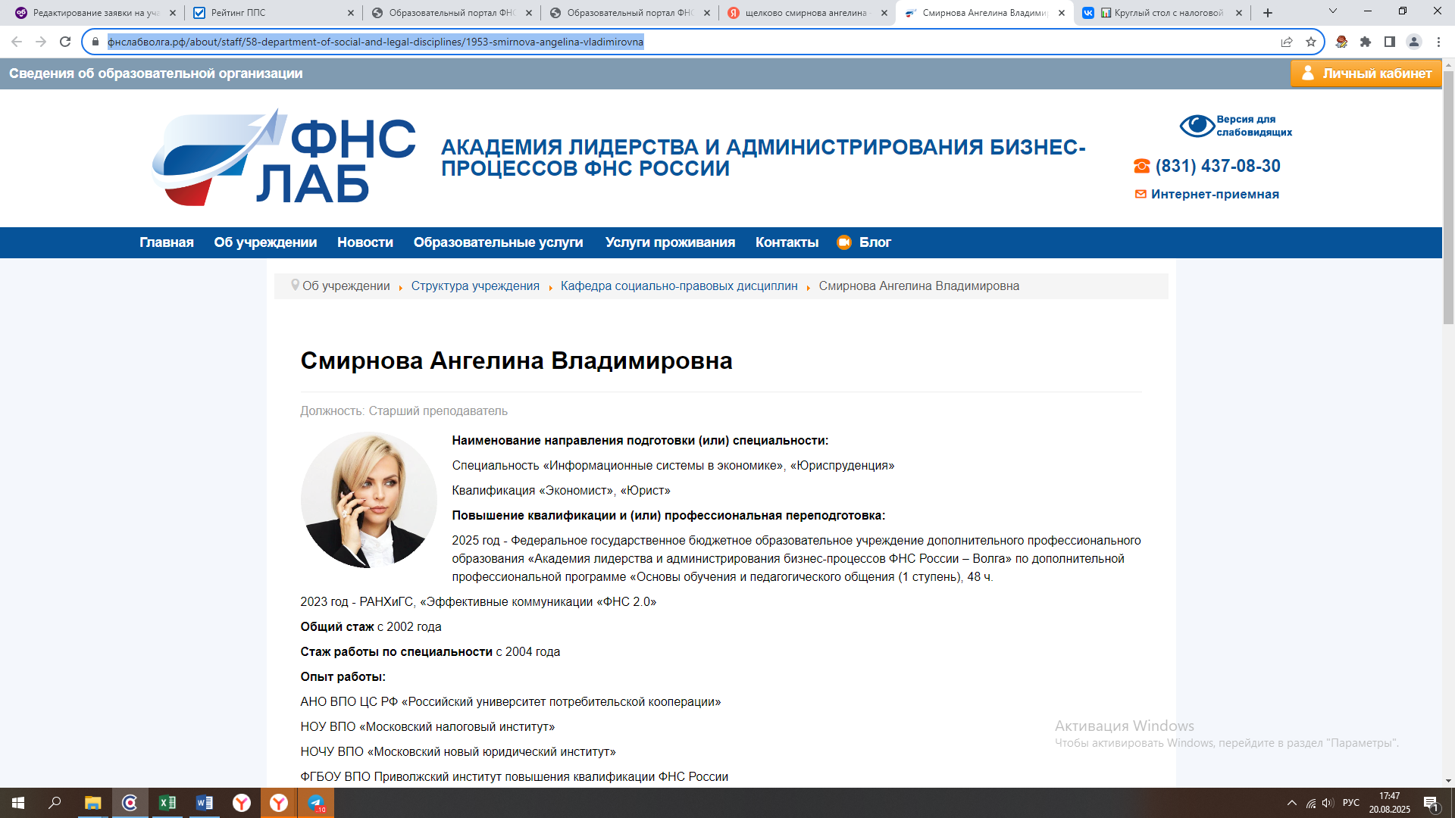

https://fnslabvolga.ru/news/2073-delovye-igry-kak-sposob-stimulirovat-professionalnuyu-deyatelnost
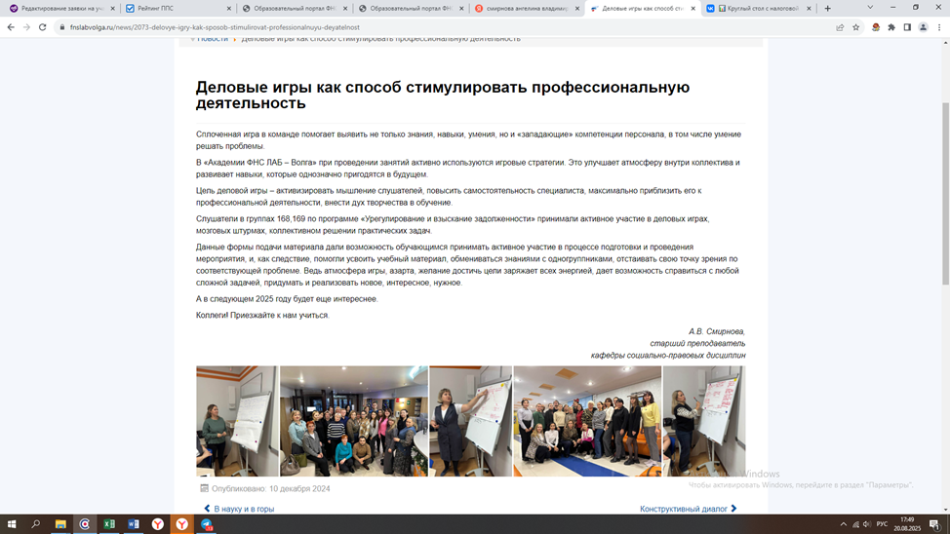
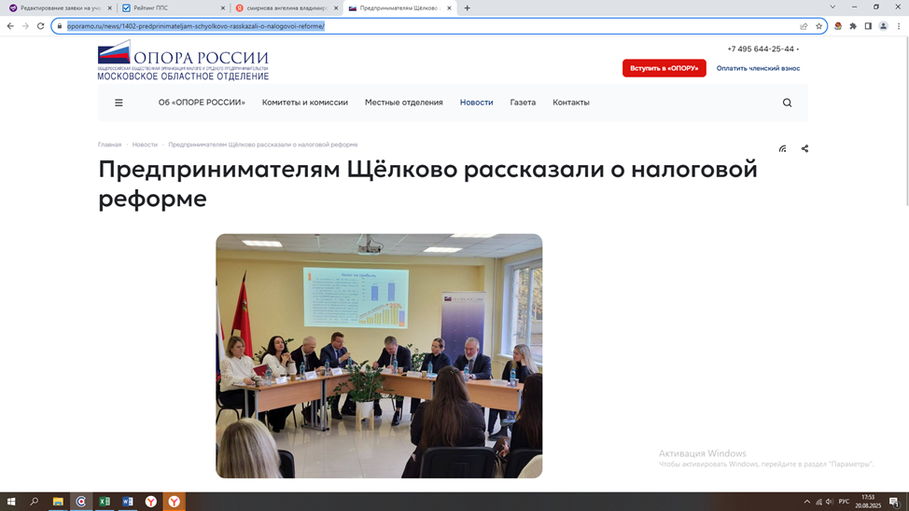
https://shhyolkovo.ru/news/delovaya-vstrecha-3/
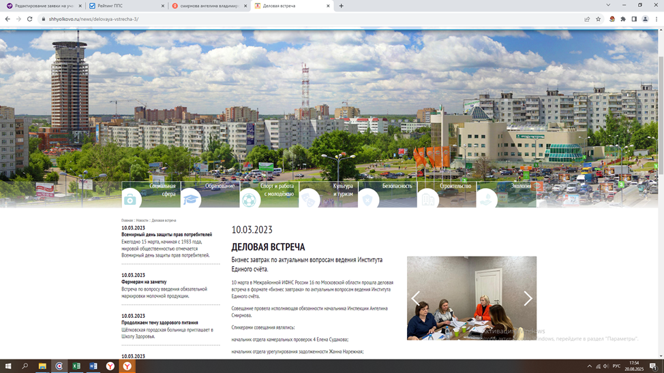
https://shhyolkovo.ru/news/vstrecha-s-biznesom-8/
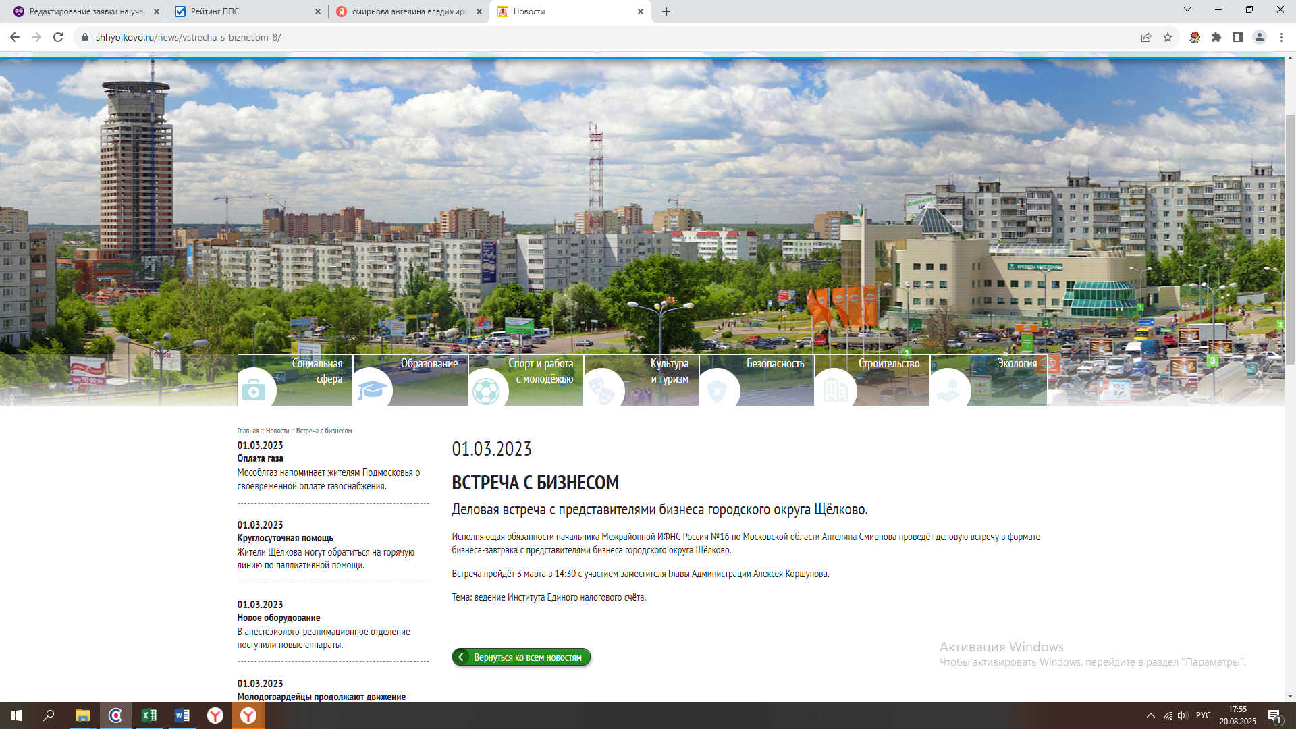
https://news.myseldon.com/ru/news/index/324136428
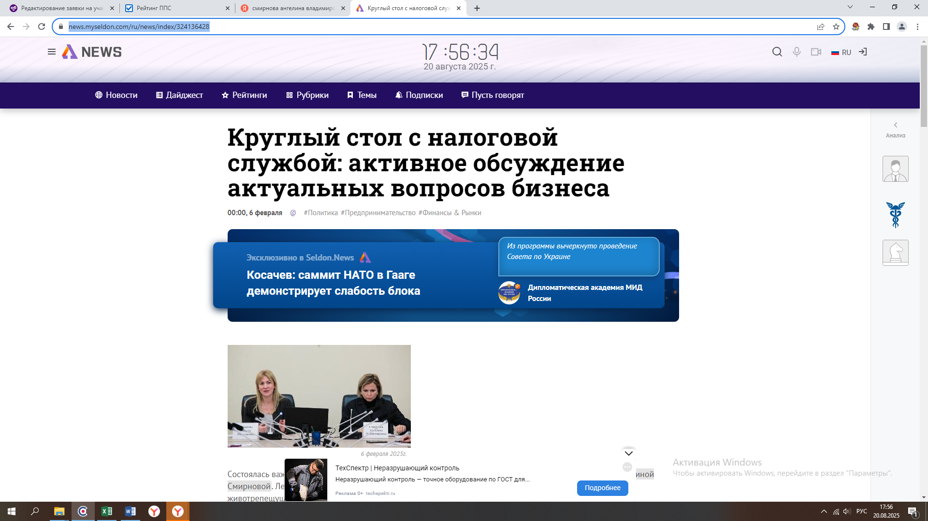

https://t.me/tvschelkovo/8397
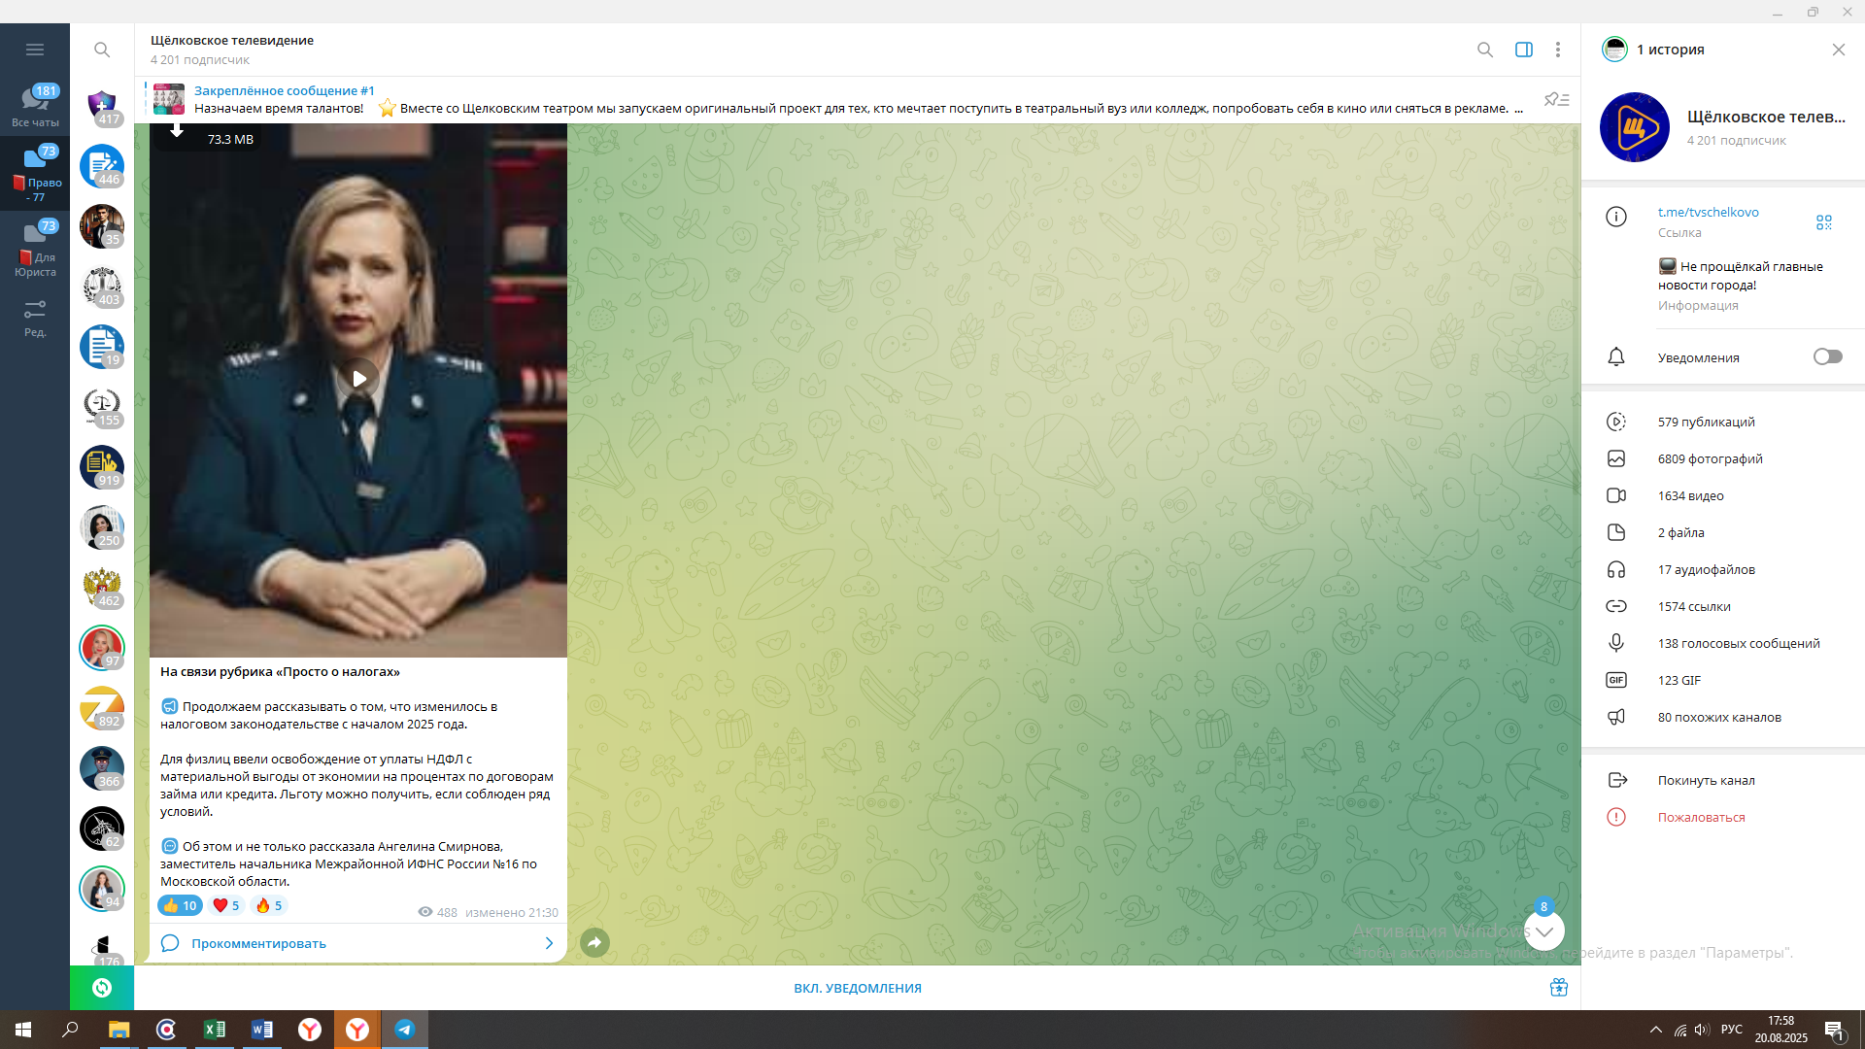
https://vk.com/wall-222396631_963
